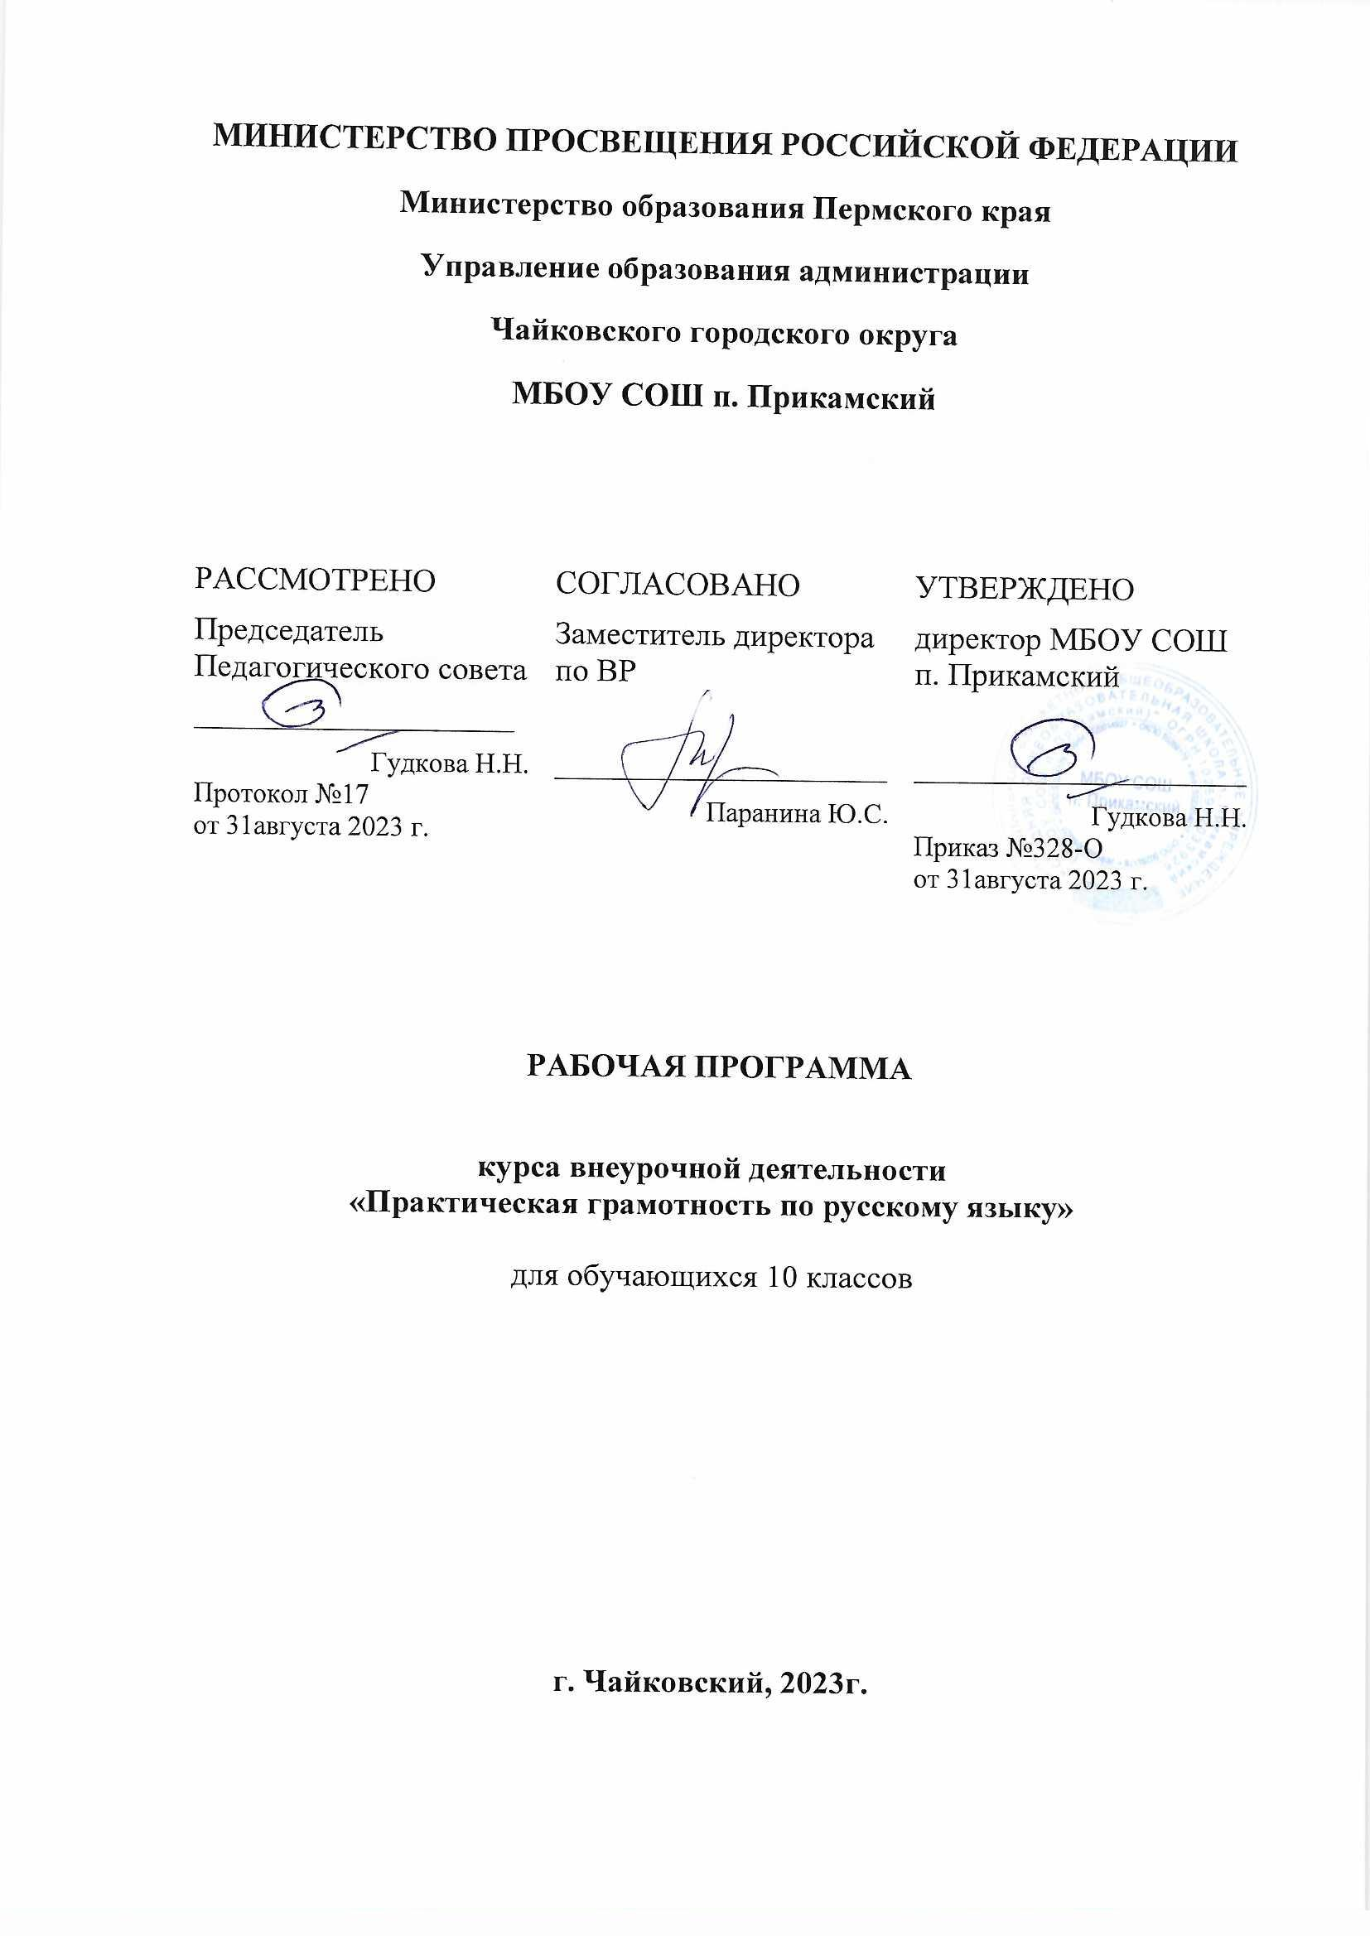
Пояснительная записка
ЕГЭ – это современная форма государственной аттестации учащихся, оканчивающих среднюю школу.
В рамках данного курса приоритетными целями изучения русского языка являются:
воспитание гражданина и патриота, формирование представления о русском языке как духовной, нравственной и культурной ценности народа, осознание национального своеобразия русского языка. Программа данного курса способствует углублению знаний о лингвистике как науке; языке как многофункциональной развивающейся системе; функционально-стилистической системе языка; нормах речевого поведения в различных сферах и ситуациях общения; формированию гуманистического мировоззрения, национального самосознания, гражданской позиции, чувства патриотизма, любви и уважения к литературе и ценностям отечественной культуры.
Программа данного элективного курса направлена на дополнение содержания основного курса и соответствует задачам стандарта полного среднего образования по русскому языку.
Данный курс рассчитан для учащихся 10 класса (из расчета 1 час в неделю, всего 34 часа).
Подготовка к ЕГЭ требует обобщения и систематизации изученного материала по русскому языку. Особое внимание следует обратить на то, какие методические просчеты были допущены в подготовке ученика, и продумать способы их устранения.
Назначение ЕГЭ – объективно оценить подготовку выпускников по русскому языку с целью их итоговой аттестации.
Содержание и уровень сложности экзаменационной (ЕГЭ) и проверочной (мониторинг) работ по русскому языку соответствуют требованиям обязательного минимума и стандарта содержания образования по русскому языку.
Главным инструментом проверки знаний при ЕГЭ является текст. Его главная особенность состоит в полноте охвата курса русского языка.
Экзаменационный тест проверяет:
1) знания о языке как системе (знания по фонетике, лексике, словообразованию, морфологии, синтаксису);
2) речеведческие знания (текст: основная мысль текста, средства связи в нем; типы речи: повествование, описание, рассуждение; стили речи; использование языковых средств в зависимости от темы текста, стиля и типа речи);
3) специальные учебные умения (владение способами действия с языковым материалом на основе понятий и правил);
4) орфографическую и пунктуационную грамотность:
5) владение нормами литературного языка: орфоэпическими, лексическими, морфологическими, синтаксическими, стилистическими;
6) умение анализировать текст, проводить смысловой, речеведческий, языковой анализ текста;
7) умение создавать текст в жанре рецензии, отзыва, рассуждения или эссе.
Содержание ЕГЭ охватывает практически все разделы русского языка. Для того чтобы успешно справиться со всеми заданиями теста, ученик должен представлять язык как систему, свободно ориентироваться в фонетических, грамматических явлениях языка, иметь знания о системе языковых средств , которые обеспечиваются усвоением определенного круга лингвистических понятий, правил, языковых фактов. Необходимо учитывать, что наиболее сложным является написание сочинения – рассуждения. По этой причине необходимо особое внимание обратить на подготовку учащихся к написанию сочинения – рассуждения.
Учащиеся должны уметь:
- анализировать содержание и проблематику прочитанного текста;
- комментировать проблемы исходного текста, позицию автора;
- выражать и аргументировать собственное мнение;
- последовательно и логично излагать свои мысли;
- использовать в речи разнообразные грамматические формы и лексическое богатство русского языка;
- продемонстрировать практическую грамотность – навыки оформления высказывания в соответствии с орфографическими, пунктуационными, грамматическими и лексическими нормами современного русского литературного языка.
ЕГЭ основан на тестовых технологиях. Тестирование как новая форма экзамена накапливает свой опыт и требует предварительной подготовки всех участников образовательного процесса.
Особое внимание уделяется теоретическому материалу по основным разделам русского языка. Теоретический материал подается в виде схем, таблиц. Подобная подача материала способствует максимальной наглядности, систематизации знаний и интеграции изученного не только по отдельно взятой изученной теме, но и по всему курсу русского языка. Кроме того, таблицы развивают аналитические способности учащихся и активизируют их зрительную память. Материал по орфографии и пунктуации представлен в расширенном и углубленном виде.
Цели данной программы:
- научить учащихся создавать устное и письменное речевое высказывание в форме рассуждения на основе прочитанного текста;
- подготовить учащихся к сдаче школьного и вступительного экзамена по русскому языку;
- оказать помощь выпускнику в формировании нравственной позиции;
- способствовать интеллектуальному развитию ученика;
- воспитать деловые качества у человека, готовящегося вступить в самостоятельную жизнь.
- обобщить и систематизировать учебный материал по русскому языку, необходимый для сдачи экзамена в формате ЕГЭ;

Цели и задачи образовательной области и учебного курса
Теоретические:
- освоение знаний о языке и речи: литературных нормах, видах речевой деятельности, функциональных стилях русской речи, стилистических ресурсах русского языка, коммуникативных качествах речи, нравственной стороне речевой деятельности, речевом этикете.
Развивающие:
- развитие познавательных интересов, интеллектуальных и творческих способностей, логики мышления;
- развитие речевой культуры, бережного и сознательного отношения к языку.
Практические:
- совершенствование коммуникативных умений;
- овладение умением проводить лингвистический, стилистический анализ текста;
- поддерживать беседу, вести спор;
- адекватно передавать содержание текста, определять авторскую позицию, выражать собственное мнение по заявленной проблеме, подбирать убедительные доказательства своей точки зрения;
- логично и образно излагать свои мысли, составлять связное высказывание, создавать собственное письменное высказывание по заданной модели;
- совершенствовать и редактировать текст;
- применять полученные знания в работе над разнообразной устной и письменной информацией.
Воспитательные:
- воспитание сознательного отношения к языку как явлению культуры, основному средству общения и получения знаний в разных сферах человеческой деятельности;
- воспитание интереса и любви к русскому языку;
- воспитание человека, владеющего искусством речевого общения, культурой устной и письменной речи;
- воспитание стремления к самостоятельной работе по приобретению знаний и умений в различных областях жизни;
- воспитание требовательности к себе, объективности в самооценке.

Теоретической основой данного курса является:

- лингвистический, стилистический анализ текста;

- система языковых понятий и функционирование;

- различные виды упражнений и заданий, стимулирующие активные речевые действия и задачи.

Ученики должны иметь представление о структуре экзаменационной работы, кодификаторе и спецификации ЕГЭ по русскому языку;
Знать:
- сведения о языке, соответствующие государственным программам и обязательному минимуму содержания среднего (полного) общего образования по предмету;
- содержание заданий ЕГЭ;
Уметь:
- применять знания о языке в практике правописания, при анализе языковых единиц и явлений, при создании собственного текста;
- оценивать высказывания с точки зрения соблюдения языковых норм;
- применять приёмы сжатия текста;
- понимать и интерпретировать текст;
- создавать связное высказывание, выражая в нём собственное мнение по поводу прочитанного текста;
- аргументировать своё мнение, опираясь на жизненный или читательский опыт.
Цели и задачи изучаемого курса: знакомство с последней демоверсией, кодификатором и спецификацией ЕГЭ, обучение заполнению бланков ЕГЭ.
Основные организационные формы вовлечения учащихся в учебную деятельность:
- работа под руководством учителя (усвоение и закрепление теоретического материала, составление текстов типа рассуждения);
- самостоятельная работа;
- работа в группах, парах;
- индивидуальная работа.
Содержание курса
Подготовка к заданиям различной степени сложности.
Орфоэпия. Орфоэпические нормы.
Лексика и фразеология. Значение слова. Лексические нормы. Точность словоупотребления. Паронимы, синонимы, антонимы. Стилистически окрашенная лексика. Лексика ограниченной сферы употребления. Индивидуально-авторские слова. Тропы. Фразеологические обороты.
Морфемика и словообразование. Значимые части слова. Основные способы образования слов. Морфемный и словообразовательный анализ слова.
Морфология. Самостоятельные и служебные части речи. Морфологические нормы. Грамматические ошибки, связанные с их нарушением.
Синтаксис. Словосочетание. Типы подчинительной связи слов в словосочетании. Предложение. Простое, осложнённое, сложное предложение. Синонимия синтаксических конструкций. Синтаксические нормы. Грамматические ошибки, связанные с их нарушением. Синтаксические выразительные средства. Стилистические фигуры.
Орфография. Орфографические нормы.
Пунктуация. Пунктуационные нормы.
Текст. Понимание текста. Способы сжатия текста. Способы и средства связи предложений в тексте. Стили и типы речи.
Подготовка к сочинению уровня С.
Тема, проблема, идея текста. Способы формулировки проблемы текста. Виды комментария к проблеме (текстуальный и концептуальный комментарий). Выявление и формулировка авторской позиции. Способы аргументации собственного мнения. Композиция сочинения. Речевое оформление композиционных частей сочинения.
Комплексная подготовка к ЕГЭ
Тренинг в формате ЕГЭ. Индивидуальная коррекция ошибок.
Календарно-тематическое планирование (34 часа).
Раздел  программы | Количество часов | Тема | Дата | Виды деятельности  учащихся
1. Введение | 1 | 1. Цели и задачи изучаемого курса. Знакомство с последней демоверсией, кодификатором и спецификацией ЕГЭ. Обучение заполнению бланков ЕГЭ. |  | презентация, аналитическое чтение и изучение
2. Подготовка  к тестовым заданиям | 1 | 1. Информационная обработка письменных текстов |  | умение работать с информацией, содержащейся в коротком тексте
 | 1 | 2. Средства связи предложений в тексте |  | восстановление недостающего смыслового компонента
 | 1 | 3Лексическое значение слова |  | работа со словарем
 | 1 | 4. Орфоэпические нормы (постановка ударения) |  | владение орфоэпическими (акцентологическими) нормами
 | 1 | 5. Лексические нормы (употребление слова в соответствии с лексическим значением и требованием лексической сочетаемости). |  | толкование значений и примеры лексической сочетаемости слов, (словарь паронимов).
 | 1 | 6. Морфологические нормы (образование форм слова). |  | знание типичных ошибок в образовании форм имен сущ., прил., числ., местоимений, наречий, глаголов.
 | 1 | 7. Синтаксические нормы. Нормы согласования. Нормы управления |  | знание типичных случаев нарушения синтаксических норм
 | 1 | 8. Правописание корней |  | определение орфограммы «Проверяемая гласная в корне»
 | 1 | 9. Правописание приставок |  | определение орфограммы правописание приставок
 | 1 | 10. Правописание суффиксов различных частей речи (кроме суффиксов с Н и НН) |  | определение орфограммы  правописание суффиксов
 | 1 | 11 Правописание личных окончаний глаголов и суффиксов причастий. |  | тренировочные упражнения
 | 1 | 12. Правописание НЕ и НИ. |  | тренировочные упражнения
 | 1 | 13. Слитное, дефисное, раздельное написание слов. |  | основные правила слитного, раздельного и дефисного написания слов и различение омонимов
 | 1 | 14. Правописание -Н- и -НН- в различных частях речи. |  | тренировочные упражнения
 | 1 | 15. Знаки препинания в простом осложнённом предложении (с однородными членами). Пунктуация в сложносочинённом предложении и простом предложении с однородными членами. |  | повторение правил по пунктуации
 | 1 | 16. Знаки препинания в предложениях с обособленными членами (определениями, обстоятельствами, приложениями, дополнениями). |  | знать, что такое обособление и какие виды обособлений встречаются в КИМах
 | 1 | 17. Знаки препинания в предложениях со словами и конструкциями, грамматически не связанными с членами предложения |  | умение узнавать вводные слова и сочетания и не путать их с омонимичными членами предложения.
 | 1 | Знаки препинания в сложноподчинённом предложении |  | пунктуационное оформление сложноподчинённых предложений.
 | 1 | Знаки препинания в сложном предложении с разными видами связи. |  | умение расставлять запятые в сложном предложении
 | 1 | Смысловая и композиционная целостность текста. |  | внимательное чтение и осмысление текста
 | 1 | Функционально-смысловые типы речи. |  | умение различать функционально-смысловые типы речи: описание, повествование, рассуждение, а также уметь давать правильные характеристики предлагаемым фрагментам текста
 | 1 | Лексическое значение слова. Синонимы. Антонимы. Омонимы. Фразеологические обороты. Группы слов по происхождению и употреблению. |  | понимание значения основных терминов лексикологии и навыков анализа примеров из текста
 | 1 | Средства связи предложений в тексте. |  | определение средств связи предложений в тексте
 | 2 | Речь. Языковые средства выразительности. |  | знание языковых средств выразительности
3. Подготовка к сочинению | 1 | 1.Тема, проблема, идея текста. Способы формулировки проблемы текста. |  | написание проблемы сочинения
 | 1 | 2. Виды комментария к проблеме (текстуальный и концептуальный комментарий). |  | написание комментария к проблеме
 | 1 | 3. Выявление и формулировка авторской позиции. |  | написание авторской позиции.
 | 1 | 4. Способы аргументации собственного мнения. |  | написание аргументации собственного мнения
 | 1 | 5. Композиция сочинения. Речевое оформление композиционных частей сочинения. |  | написание сочинения
 | 1 | 6. Практикум по написанию сочинения. |  | написание сочинения
4. Комплексная подготовка к ЕГЭ. | 2 | 1. Тренинг в формате ЕГЭ. Индивидуальная коррекция ошибок. |  | тестирование

Литература:
Контрольно-измерительные материалы
1. | И.Цыбулько | ЕГЭ 2021. Русский язык : сборник экзам. материалов | 2022 | «Эксмо»
2. | Пасичник И.В. | ЕГЭ 2020 . Русский язык : эффективная методика | 2023 | Пермь «Книжный дом»

Для учащихся
- Греков В.Ф., Крючков С.Е., Чешко Л.А. Русский язык. 10—11 классы: Учебник для общеобразовательных учреждений. М.: Просвещение, 2018.
- Дейкина А.Д., Пахнова Т.М. Русский язык: Учебник-практикум для старших классов. М.: Вер- бум-М, 2013.
- Баранов М.Т., Костяева Т.А., Прудникова А.В. Русский язык: Справочные материалы. М.: Просвещение, 2009.
- Багге М.Б. ЕГЭ. Русский язык: Контрольные измерительные материалы. М.: Просвещение, 2009.
- Балыхина Т.М., Кузнецова М.В. Тесты по русскому языку. Пунктуация. М.: Издат-Школа, 2012.
- Баронова М.М. Полный справочник для подготовки к ЕГЭ. М.: Астрель, 2008.
- Бисеров А.Ю., Соколова Н.В. ЕГЭ - 2010. Русский язык. М.: ACT: Астрель, 2009.
- МалюшкинА.Б. Комплексный анализ текста: Рабочая тетрадь: 10—11 классы. М.: ТЦ «Сфера», 2012.
- Пучкова Л.И., Гостева Ю.Н. Готовимся к ЕГЭ по русскому языку. Грамматика. Речь: 10—11 классы. М.: Просвещение, 2012.
- Цыбулъко И. П. ЕГЭ - 2010. Русский язык: Тренировочные задания. М.: Просвещение. Эксмо, 2013.
- Цыбулъко И.П., Капинос В.И. ЕГЭ - 2010. Русский язык: Сборник экзаменационных заданий (Федеральный банк экзаменационных материалов). М.: Эксмо, 2013.
- Пахнова Т.М. Готовимся к письменным и устным экзаменам по русскому языку: 9—11 классы. М.: Вербум-М, 2003.
Н.В.Козловская, Ю.Н.Сивакова | Русский язык: анализ текста. | 2004 | «Сага»
Ю. Н. Гостева | Русский язык. Решение сложных задач | 2010 | Интеллект-Центр
Загоровская О.В. | Интернет-учебник.  Готовимся к ЕГЭ. Часть А. Часть В.Часть С | 2010 | Интернет-ресурс
Для учителя
- Греков В.Ф., Крючков С.Е., Четко Л.А. Русский язык. 10—11 классы: Учебник для общеобразовательных учреждений. М.: Просвещение, 2018.
- Дейкина А.Д., Пахнова Т.М. Методические рекомендации по использованию учебника «Русский язык: Учебник-практикум для старших классов» при изучении предмета на базовом и профильном уровнях. М.: Вербум-М, 2010.
Львова С.И. Сборник диктантов с языковым анализом текста: 10—11 классы. М.: Мнемозина, 2012.
Электронные ресурсы подготовки к ЕГЭ
1. | Федеральный институт педагогических измерений - | http://www.fipi.ru | (на сайте представлены демо- материалы | ФИПИ
2. | Официальный портал Единого государственного экзамена | http://ege.edu.ru/ | материалы для организации самостоятельной подготовки к ЕГЭ) | ЕГЭ
3. | Д.Гущин | РЕШУ ЕГЭ http://reshuege.ru/ | Типовые задания  КИМы | -
4. | Интернет- учебник. Синтаксис и пунктуация. | http://www.licey.net/russian/syntax/List | Теоретические материалы .  Практические упражнения. | -
5. | Загоровская О.В. | Интернет-учебник.  Готовимсяк ЕГЭ. Часть А. Часть В.  Часть С. | Комплексы практических упражнений.  Тестовые материалы | -
4. | Про школу . Интернет- портал | http://www.proshkolu.ru/ | Методические разработки: про-граммы, планы подготовки, конс-пекты уроков, лекции, тесты, упражнения | -
5 |  | информационная система «ЭПОС. Школа»

